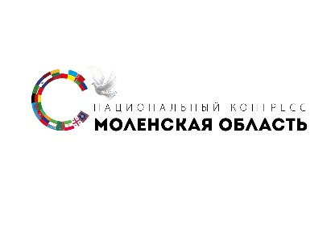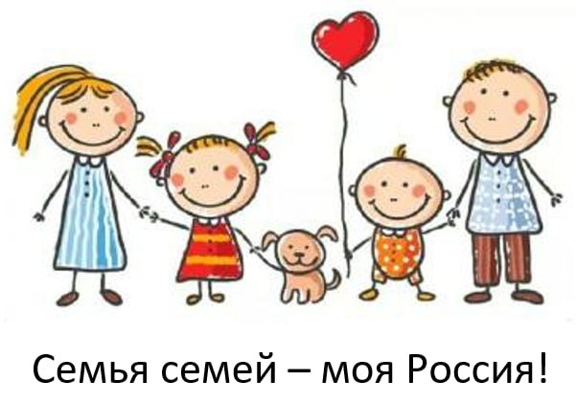

Международный конкурс детского и юношеского творчества
«Семья семей – моя Россия!»,
посвященный Году Семьи в России

Организатор конкурса – РОА «Национальный конгресс Смоленской области»
Под патронатом:
СОО Международного общественного фонда «Российский фонд мира»
Общественной палаты Смоленской области
Администрации Смоленской области
Администрации города Смоленска
Цель конкурса: реализация на территории Смоленской области Национального проекта «Семья», сохранение семейных традиций, укрепление мира и формирование чувства дружбы, объединяющего народы, проживающие на территории России, Смоленской области и приграничных регионов, Белоруссии, содействие в развитии детского и юношеского творчества и формирование у подрастающего поколения активной гражданской позиции.
Задачи конкурса: гражданское, патриотическое и интернациональное воспитание молодежи; формирование устойчивого мировоззрения, основанного на гуманистических ценностях и миротворческих идеалах; расширение знаний о культуре, семейных традициях и современной жизни народов России, Белоруссии и стран СНГ, ближнего зарубежья; создание условий для раскрытия творческих способностей детей и молодежи; воспитание у подростков и молодежи ответственности за значимость своего вклада в развитие страны и своей малой Родины (приветствуется акцент на многонациональные семьи).
Условия проведения конкурса:
- Участниками конкурса могут быть обучающиеся общеобразовательных организаций всех видов и типов, организации дополнительного образования детей и подростков и иных учебных заведений от 10 до 20 лет в двух возрастных категориях:

- от 10 до 15 лет
- от 16 до 20 лет
2. Конкурс проводится по следующим номинациям:
1. Рисунок
2. Сочинение, эссе, стихи
3. Чтецы, музыкальные композиции
4. Семейный альбом (презентация)
3. На конкурс принимаются работы в развёрнутом виде, соответствующие номинациям и теме конкурса, выполненные самостоятельно, без помощи педагогов или родителей (за исключением номинации «Семейный альбом).
ОБЩИЕ ТРЕБОВАНИЯ к оформлению работ:

- Рисунки: конкурсные работы должны иметь название и быть выполнены в формате в соответствии с международным стандартом iso 216 (в мм.) с использованием материалов по выбору участников на ватмане, картоне или холсте в технике рисования: масло, акварель, гуашь, пастель, тушь, графика с оформлением паспарту (рамка 5 см). Работы должны быть подписаны (внизу справа): Ф.И.О., возраст, учебное заведение полностью с указанием региона, Ф.И.О руководителя.
Рисунки должны быть переведены в цифровой формат и присланы на электронную почту конкурса http/ bereginya.smol@mail.ru . Файл подписывается: пример - Иванов Иван, Ивановская школа искусств, Ивановской области, Россия и т.д.),13 лет, руководитель Иванов Иван Иванович. Количество работ, предоставленных на конкурс одним конкурсантом, не может превышать 2. Заполнение заявки (см.ниже) обязательно.

- Все письменные работы, присланные на конкурс: вверху страницы справа – инициалы и фамилия автора (полностью!). Возраст. Ниже – название учебного заведения полностью. ФИО руководителя полностью. Ниже в центре – название работы, жанр (сочинение, эссе, стихи.). Далее текст работы. Параметры страницы в Word: верхнее и нижнее поля – 2,5, левое – 3, правое – 1. Межстрочный интервал – одинарный. Размер шрифта – 12-14. Абзацный отступ – 1,5. Шрифт TimesNewRoman.
Объемы письменных работ:
сочинение, эссе – не более 3 страниц;
стихи – не более 2 страниц.
Материалы не рецензируются и не возвращаются. Материалы, сданные не вовремя (после 15 сентября) или не соответствующие теме конкурса «Семья семей – моя Россия!», а также традиционным требованиям не принимаются. Списанные из Интернета работы не рассматриваются (система антиплагиат).
3. Чтецы, музыкальные литературные композиции (допускается чтение своих стихов, исполнение своей музыки), время не более 7 минут.
Чтец (исполнитель) должен в начале выступления представиться: кто он и откуда (указание региона, учебного заведения обязательно!), название произведения и имя автора. Это не отменяет подачи заявки (см.ниже). Допускается фоновое музыкальное сопровождение, которое не мешает прослушиванию чтеца.

4. Единые требование к видеофайлам (видео чтецов, музыкальных литературных композиций):
- Окончательный вариант смонтированного видеоролика сохранять в форматах AVI, MOV, MPEG, MP4.
- Минимальное разрешение видеоролика – 480*360 для 4:3, 480*272 для 16:9, не ниже 240 рх (пикселей). Ориентация – горизонтальная.
- Допустимый объем готового файла – не более 200 МБ.

5. НОМИНАЦИЯ «Семейный альбом». Презентация «Семейный альбом» - PowerPoint (слайд-шоу) в формате PDF предполагает не более 15 слайдов. На 1 странице указываются данные: ФИО автора работы, возраст, учебное заведение полностью с указанием страны, области, района, населенного пункта, ФИО руководителя. Страницы альбома-презентации должны быть подписаны (кто изображен на фото, место события, дата, и т.д. Пример: Мой прадедушка, Иванов Иван Иванович, ветеран ВОв, с однополчанами, освобождал Смоленщину и Беларусь, 1945 год, Германия; моя семья – папа, мама, дедушка, бабушка, сестры и братья, я, семейное фото, Новый год в Смоленске. И т.п.)

Все файлы, присланные в электронном виде, подписываются с указанием фамилии и инициалов (полностью!), номинации, согласно ЗАЯВКАМ.

Вниманию участников! необходимо проверить качество звука и изображения, проекты с искаженным звуком к рассмотрению приниматься не будут.

Лучшие работы могут быть опубликованы на официальном сайте конкурса: http://nackongress67.ru и сайтах партнеров.
Дипломы ПОБЕДИТЕЛЯМ будут вручены в торжественной обстановке, либо разосланы по адресам, о чем будет сообщено до конца сентября на сайте http://nackongress67.ru , а также smolfond-mira.ru . Сертификаты УЧАСТНИКОВ можно будет скачать на сайте при публикации ПРОТОКОЛА конкурса по его итогам.

Работы, не соответствующие требованиям и не подписанные, не рассматриваются

Прием конкурсных работ и заявок осуществляется с 15 августа по 15 сентября 2024 года по адресу: bereginya.smol@mail.ru
Справки по телефону: +7-910-765-2989
АВТОРСКИЕ ПРАВА:
- Все художественные работы, представленные авторами на конкурс, впоследствии могут быть использованы организаторами конкурса на безвозмездной основе в некоммерческих социальных программах, в благотворительных акциях и прочих добровольческих проектах (в том числе издательских) с указанием автора и ссылкой на его участие в конкурсе.
- На конкурс принимаются работы только при наличии заявки, что является согласием с условиями конкурса.
- В случае предъявления претензий или жалоб на нарушение авторского права со стороны третьего лица или организации, художественная работа снимается с дальнейшего участия в конкурсе и всю ответственность по претензии несет лицо, предоставившее материалы на конкурс.
- По окончании конкурса работы и неисключительные авторские права на их использование остаются, в том числе и у организаторов конкурса.
- Работы, присланные на конкурс, не возвращаются и не рецензируются.

ОРГКОМИТЕТ:
- Утверждает жюри, назначает председателя и секретаря, подводит итоги конкурса;
- Координирует работу жюри во время проведения Конкурса;
- Рассматривает совместно с жюри апелляции участников конкурса и принимает окончательное решение по результатам их рассмотрения;
- Принимает решение об изменении числа призовых мест и введении дополнительных (специальных) наград, учитывая рекомендации жюри;
- Осуществляет иные функции в соответствии с настоящим Положением о Конкурсе;

ЖЮРИ (профессиональное):
- Осуществляет оценку конкурсных работ в соответствии с настоящим положением о Конкурсе;
- Определяет победителей и призеров Конкурса;
- Решения жюри оформляются соответствующим Протоколом и пересмотру не подлежат.

ПОДВЕДЕНИЕ ИТОГОВ И НАГРАЖДЕНИЕ:
Победители Конкурса по каждой номинации в каждой возрастной категории получают Дипломы 1,2 и 3 степени. Награждение проводится в торжественной обстановке с приглашением участников.
Основные требования к конкурсной работе:
- Соответствие теме и номинациям настоящего Положения о Конкурсе;
- Образная выразительность;
- Оригинальность сюжета;
- Мастерство выполнения;
- Раскрытие содержания темы художественными средствами.
- Четкое оформление работ и заявки
- Работы принимаются до 15 сентября 2024 года

ИТОГИ Конкурса будут размещены на сайте организаторов конкурса http://nackongress67.ru/ , http//smolfond-mira.ru и других интернет-ресурсах в соответствии с действующим законодательством. Лучшие работы могут быть, в соответствии с Положением, использованы на выставках и в издательских проектах РОА «Национальный конгресс Смоленской области», Смоленского отделения Международного общественного фонда «Российский фонд мира».

Приложение 1.

ЗАЯВКА на участие в Международном конкурсе детского и юношеского творчества «Семья семей – моя Россия»

Ф.И.О. автора (полностью)

Возраст (полных лет)
Название работы

Номинация

Техника рисования (для рисунков)
Адрес автора работы
№ контактного телефона
Адрес эл.почты

Название учебного заведения полностью с указанием страны, области, района, населенного пункта

Ф.И.О. руководителя (полностью)
Адрес руководителя
№ контактного телефона
Адрес эл.почты

Особые пометки (ребенок с ограниченными возможностями и т.д.)

#

